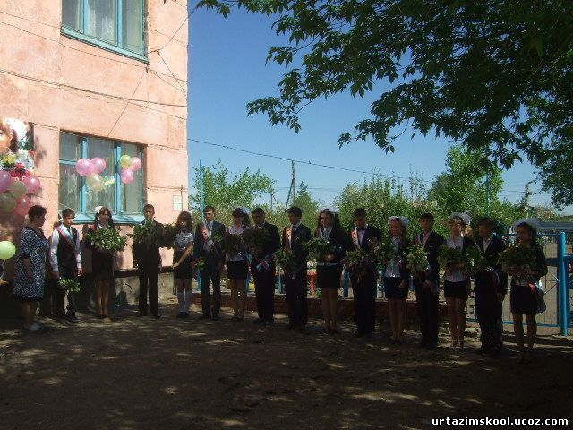
Классный руководитель: Старикова Т.Н.
Кряжевских Виталий, Старикова Юлия, Каримов Ильнур, Милешкина Ольга, Эльдарханов Артур, Чеченева Екатерина, Абдрахманов Салават, Синьков Вадим , Силкина Татьяна, Овчаров Максим, Албул Мария, Баймурзин Салават, Худякова Настя, Кульмагамбетов Кайрат, Худайбердина Айгуль.

